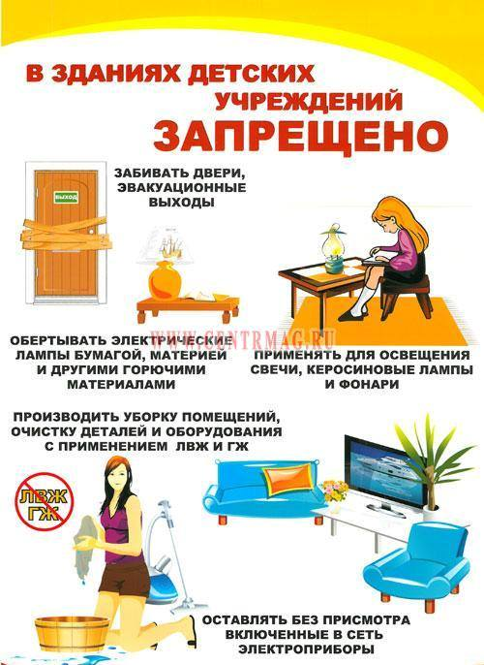

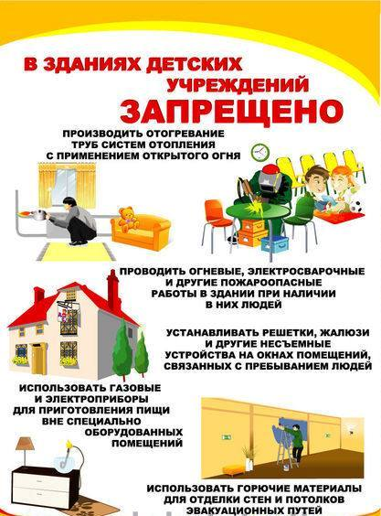
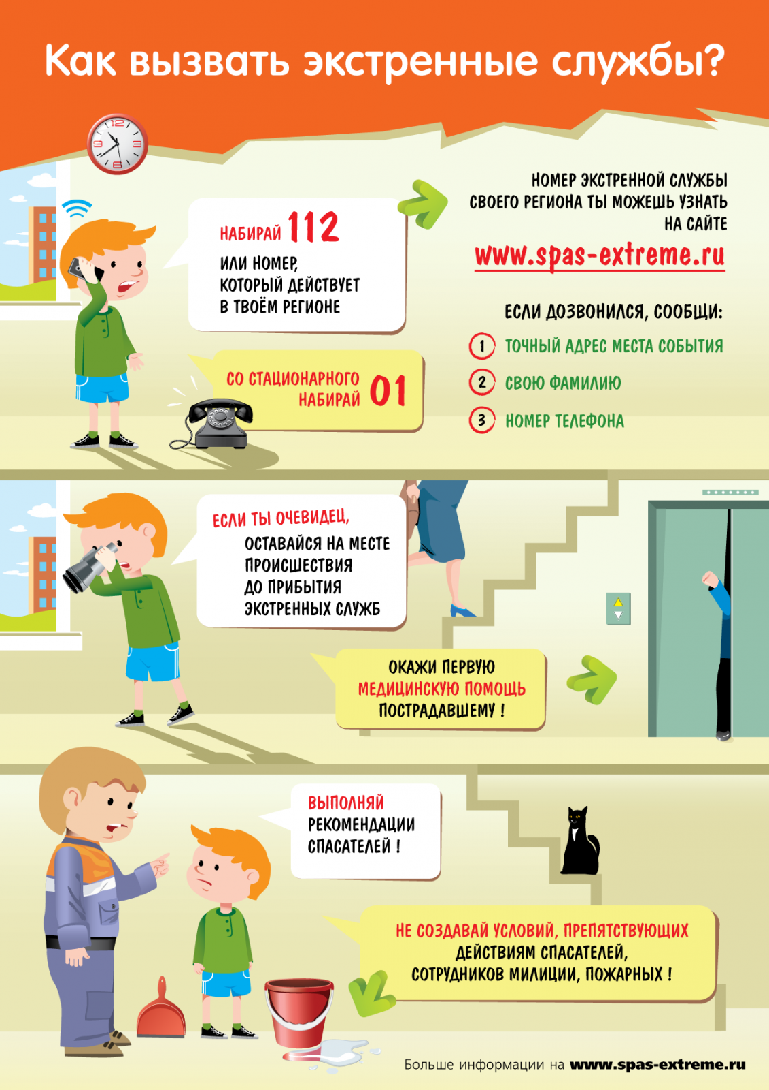

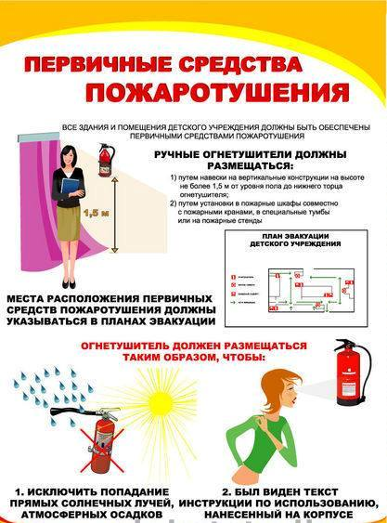
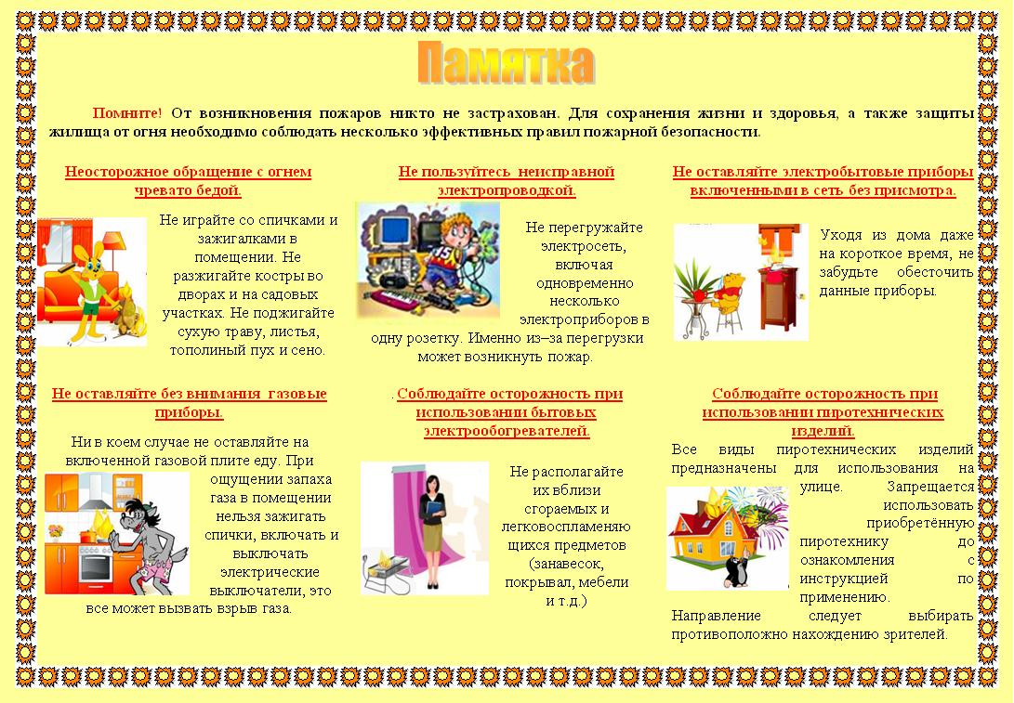

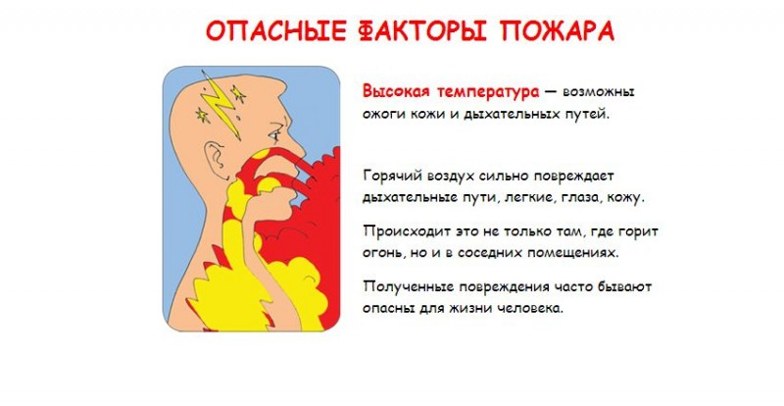

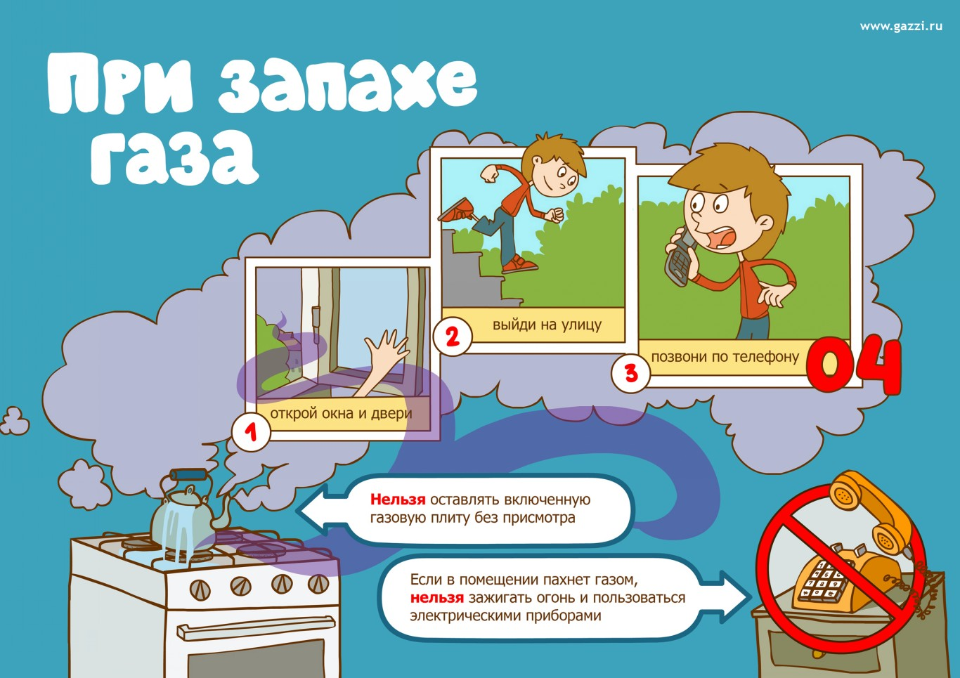

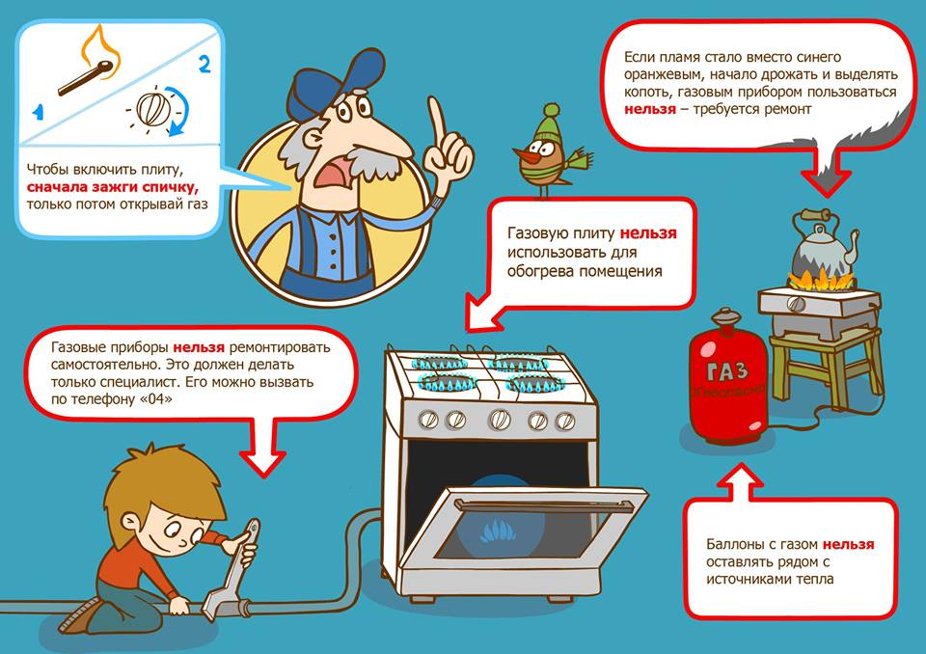

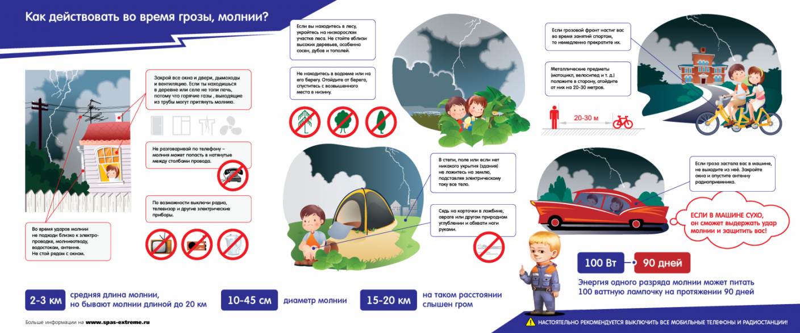

Ссылки на видеоролики МЧС России
- https://www.youtube.com/watch?v=1p2zyFzF06Y - Дети о безопасность в лодке.
- https://www.youtube.com/watch?v=1HvaWqcrIpg - МЧС напоминает: не поджигайте сухую траву.
- https://www.youtube.com/watch?v=-h5xSIcGz1A - МЧС напоминает: не оставляйте детей без присмотра.
- https://www.youtube.com/watch?v=3aHvSdEHkvg - как правильно наложить шину.
- https://www.youtube.com/watch?v=T5LcMV7U6p0&feature=youtu.be - как безопасно обращаться с электроприборами.
- https://www.youtube.com/watch?v=-yB1XBD0xGQ - правила безопасного купания.

